Calendrier des Jeux Régionaux
Les compétitions et camps de sélection suivants sont l’étape de qualification pour les jeunes athlètes de la Capitale-Nationale souhaitant se qualifier au Jeux du Québec à Sherbrooke du 1 au 9 mars 2024
 | Sport | Date | Lieu | Contact
 | Badminton | 27 janv. | À venir. | Anthony Carey  antho.carey@hotmail.com
 | Basketball en fauteuil roulant | 9 déc. | Sherbrooke | Patrick Duval  duval.p@hotmail.com
 | Boxe Olympique | 17 nov. | Valcartier | Ghislain Vaudreuil  ghislainvaudreuil@gmail.com
 | Curling | À venir. | À venir. | Geoffroy Gosselin  geoffroygosselin@hotmail.com
 | Escrime | À venir. | À venir. | Guy Boulanger  guyboulanger@estoc.ca
 | Gymnastique  Trampoline | 17 déc.  19 déc. | Arpidrome de Charlesbourg  Arpidrome de Charlesbourg | Delphine Tremblay  dtremblay@gymqcperfo.com
 | Haltérophilie | 3 fév. | Saint-Georges | Éric Boulot  ericboutot40@outlook.com
 | Hockey féminin | 20 et 27 déc. | À venir. | Laurence Beaulieu  l.beaulieu@slqne.com
 | Hockey masculin | 19-20 déc. | Aréna Marcel-Bédard | Henri Izard  hizard@hockeyqca.org
 | Karaté
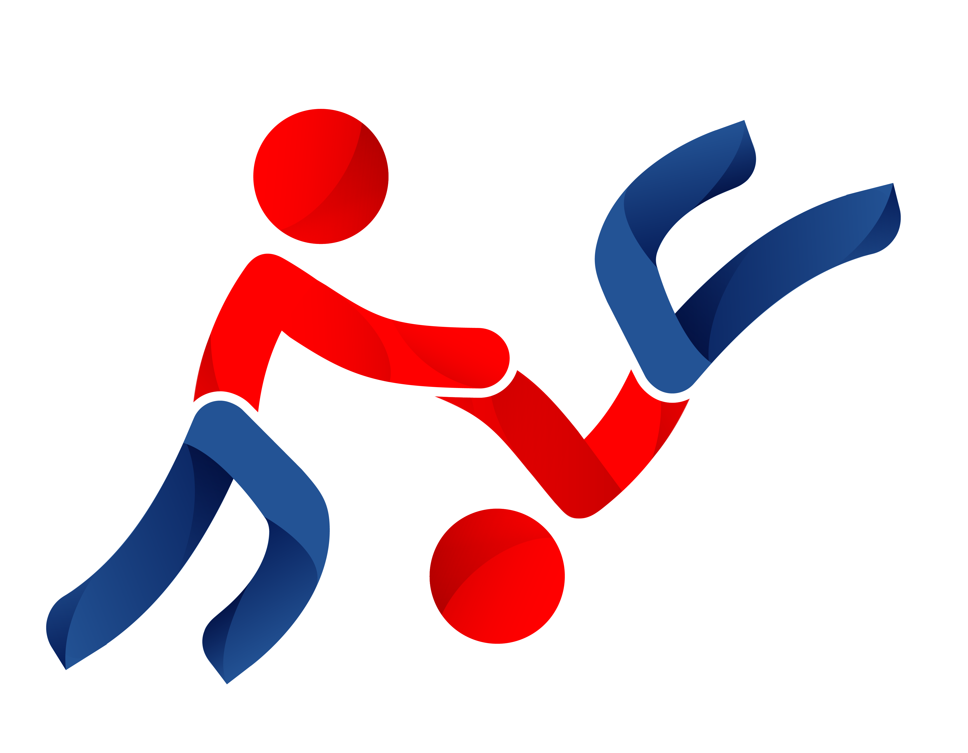 | Judo | 28 janv. | Dojo Beauport | Michel Lambert  mlambert.judo@yahoo.com
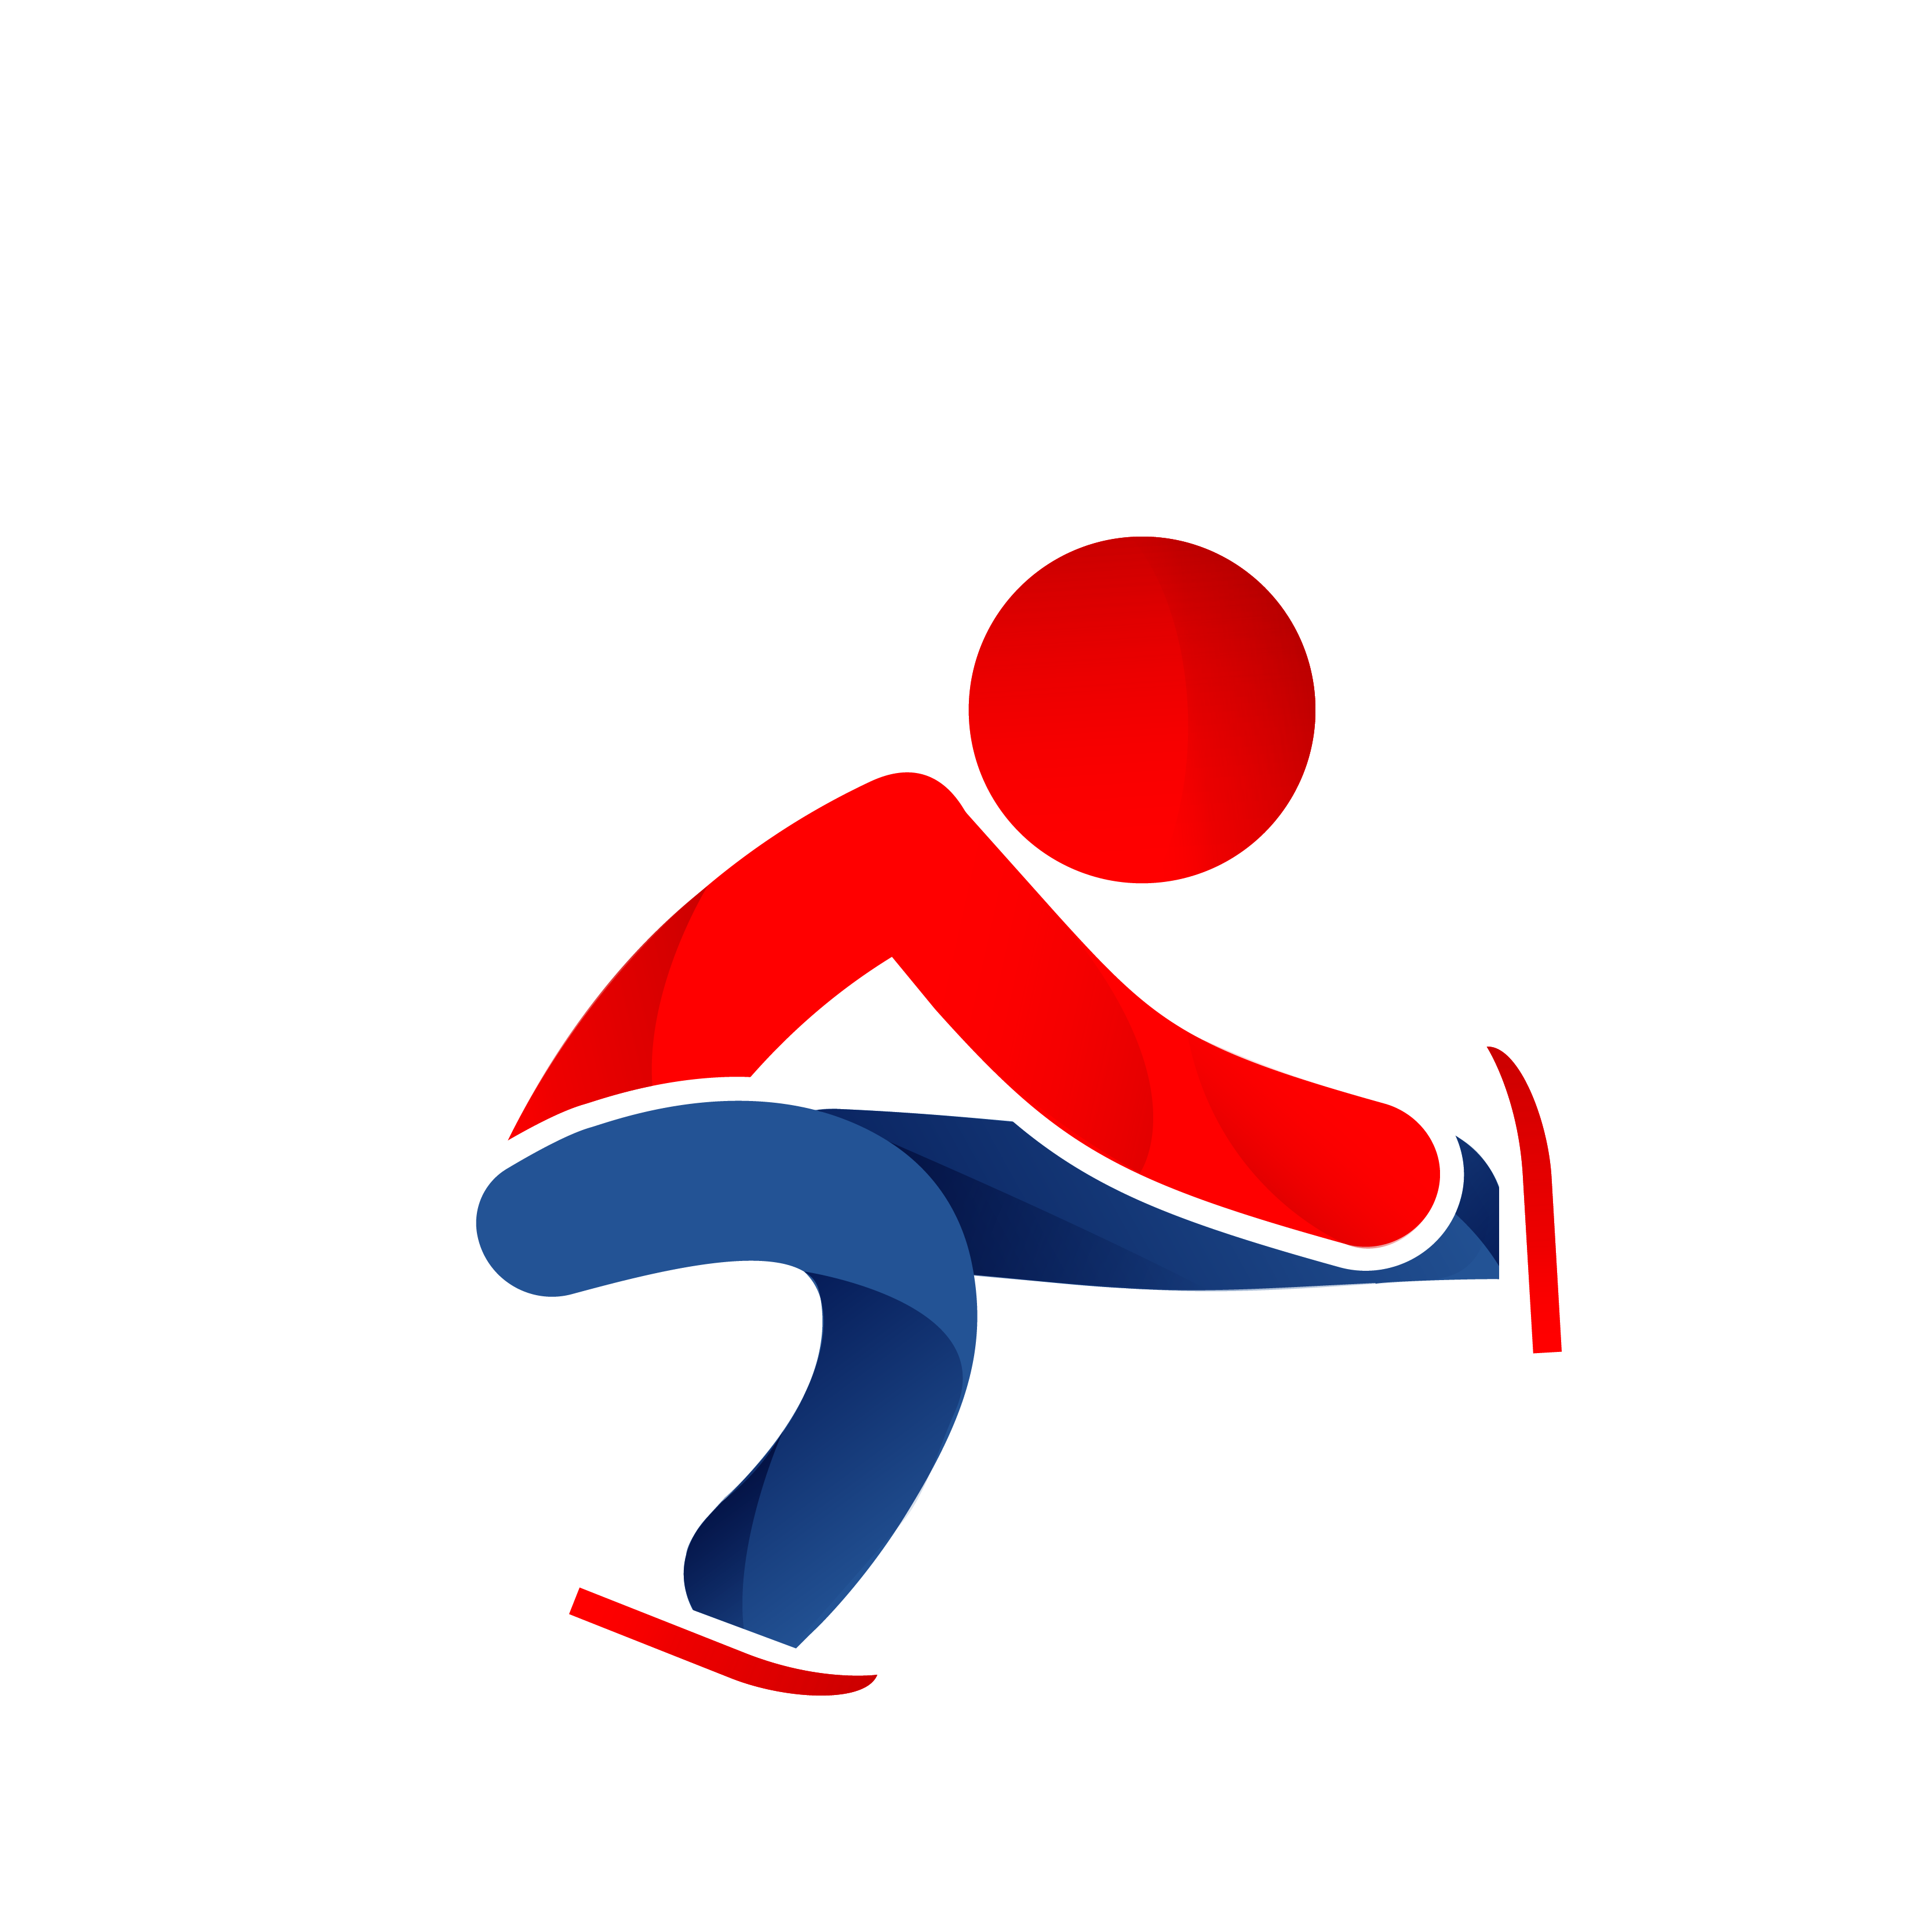 | Patinage artistique | 13-14 janv. | Aréna Marcel Bedard | Johanne Boutet  johanne.boutet@gmail.com
 | Patinage de vitesse | 25 nov. | Lévis | Jérémie Destouche  directiongeneralecpvvq@gmail.com
 | Plongeon | 9-10 déc. | Piscine Sylvie-Bernier | Andréanne Lafleur Caouette  plongeon.andreannelc@gmail.com
 | Ringuette | 22 et 29 nov. | Aréna des Deux Glaces | Richard Tremblay  rtremblay1998@gmail.com
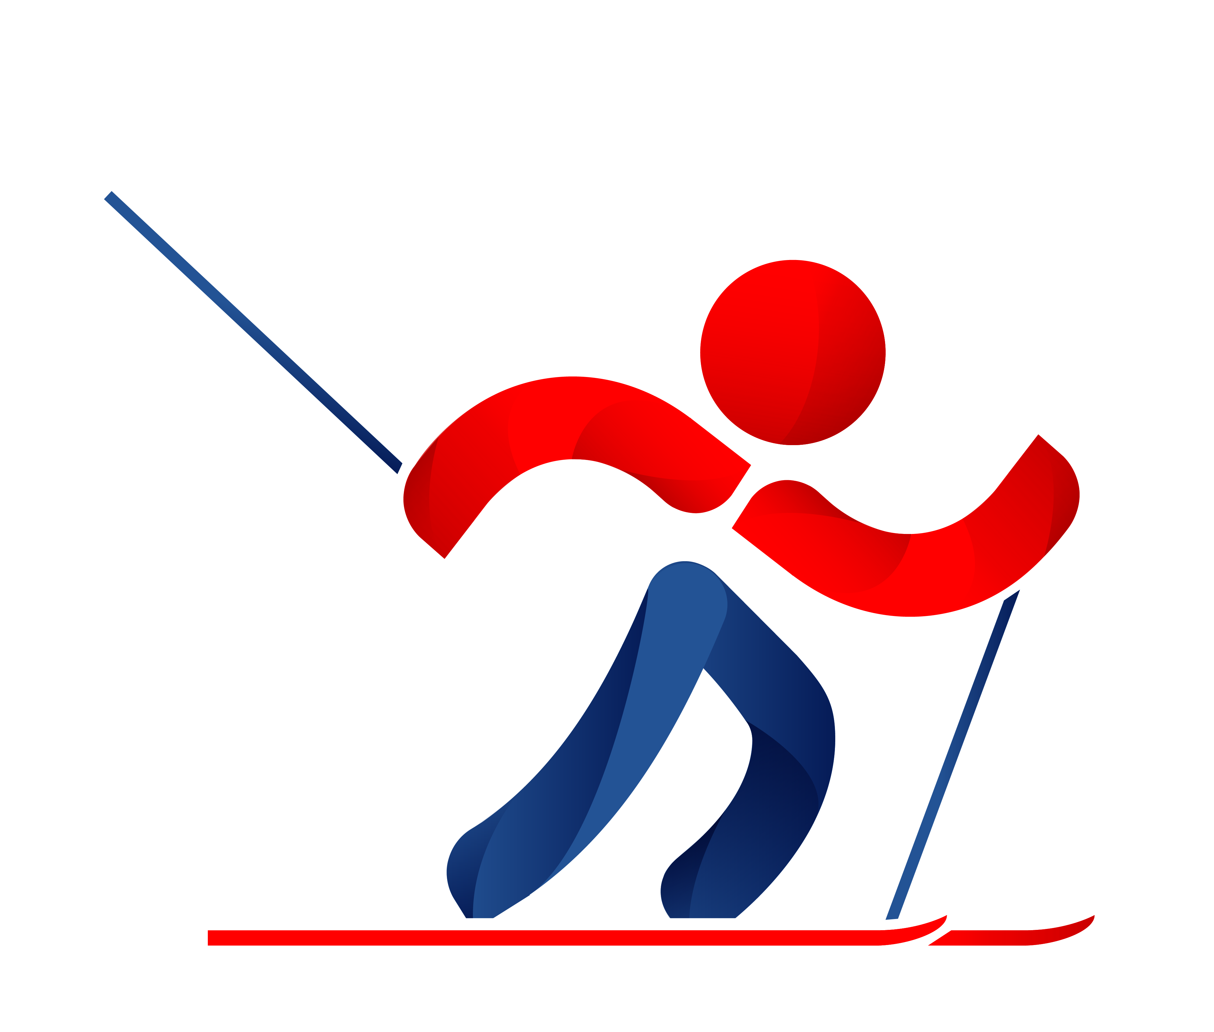 | Ski de fond | 20 et 27 janv. | - Sentier du moulin (Québec)  - La Balade (Lévis) | Hugues Bernard  Hugbe8@gmail.com
 | Tennis de table | 27 janv. | Complexe sportif Desjardins Académie St-Louis – Porte 7 | Lazhar Abbassi  lazharabbassi@yahoo.fr

